Приложение №4
к распоряжению
Министерства образования и науки Ульяновской области
от ____________ 2020 г. №____

РЕГЛАМЕНТ
соревнования по робототехнике
регионального этапа Интеллектуальной олимпиады
Приволжского федерального округа среди школьников

- Цель и задачи

  - Соревнование по робототехнике регионального этапа Интеллектуальной олимпиады Приволжского федерального округа среди школьников (далее Соревнование) проводится с целью создания условий для интеллектуальной и социальной самореализации обучающихся, привлечения молодежи к научно-инновационной деятельности.
  - Задачи Соревнования:
- Выявление лучших обучающихся общеобразовательных организаций, организаций дополнительного образования, занимающихся робототехникой.
- Приобретение обучающимися навыков создания моделей роботов.
- Изучение современных технологий, получение практического опыта программирования робота.
- Создание дополнительных стимулов к занятию робототехникой
у обучающихся общеобразовательных организаций.
- Установление взаимодействия между обучающимися образовательных организаций, организаций дополнительного образования, занимающихся робототехникой.

- Организаторы Соревнования
2.1. Организаторами соревнования выступают Министерство образования и науки Ульяновской области и областное государственное бюджетное учреждение дополнительного образования «Дворец творчества детей и молодёжи» (далее - ОГБУ ДО ДТДМ).

- Участники Соревнования

  - Участниками Соревнования являются команды, общеобразовательных организаций, организаций дополнительного образования Ульяновской области.
  - Количество участников команды – 2. Руководитель команды – 1 человек (минимальный возраст тренера команды – 18 лет).
  - Возраст участников определяется правилами проведения соревнований в каждой категории.

- Условия и порядок проведения Соревнования

  - Соревнования состоятся 9 февраля 2020 года.
  - Начало регистрации в 09.00, начало соревнований в 10.00.
  - Место проведения Соревнования: ОГБУ ДО ДТДМ, Ульяновск, ул. Минаева, дом 50.
  - Категории Соревнования:
Основная категория:
«Кот в мешке» - обучающиеся 8-11 классов (количество команд от одной образовательной организации неограниченно);
Свободная категория:
«Сумо 25 на 25» - обучающиеся 5-9 классов (количество команд от одной образовательной организации неограниченно);
«Робофутбол» - обучающиеся 1-4 классов (руководитель команды-тренер представляет для участия в этой категории не более одной команды).
  - Заявки на участие в соревнованиях подаются до 7 февраля 2020 года (включительно) исключительно в электронной форме по указанным ссылкам:
Номинация «Кот в мешке» - https://forms.gle/EecTLJPwXf5G6ULC7
Номинация «Робосумо 25х25» -https://forms.gle/qq2QPgmxm9GpzUrz5
Номинация «Робофутбол» - https://forms.gle/5X13c4DMi7k2Ty9x9
Контактный тел. 8(8422)58-07-59 Калянов Андрей Александрович, 8(986)738-23-12 Краскова Людмила Анатольевна.

- Правила проведения Соревнования

5.1. Основная категория: «Кот в мешке».
5.1.1. Требование к команде:
- Операторы одного робота не могут быть операторами другого робота.
- К соревнованиям на каждого робота команда должна подготовить все необходимые материалы, такие как: комплект необходимых деталей и компонентов наборов конструктора, запасные батарейки или аккумуляторы и т.д., а также необходимые ноутбуки с установленным программным обеспечением и удлинитель (сетевой фильтр).
- В зоне состязаний (техническая зона и зона соревновательных полей) разрешается находиться только участникам команд (тренерам запрещено), судьям, организаторам соревнования.
- После старта попытки запрещается вмешиваться в работу робота. Если после старта оператор коснется робота без разрешения судьи, то команда может быть дисквалифицирована, а результат попытки не засчитан.
- Участникам команды запрещается покидать зону соревнований без разрешения судьи.
- Во время проведения соревнований запрещены любые устройства и методы коммуникации. Всем, кто находится вне области состязаний, запрещено общаться с участниками. Если все же необходимо передать сообщение, то это можно сделать только при непосредственном участии судьи. При нарушении команда будет дисквалифицирована с соревнований.
    - Судейство
- Организаторы оставляют за собой право вносить в правила состязаний любые изменения, уведомляя об этом участников. В том числе, изменения могут быть внесены главным судьей соревнований в день соревнования.
- Контроль и подведение итогов осуществляется судейской коллегией в соответствии с приведенными правилами.
- Судьи обладают всеми полномочиями на протяжении всех состязаний; все участники должны подчиняться их решениям.
- Если появляются какие-то возражения относительно судейства, команда имеет право в устном порядке обжаловать решение судьи с главным судьей не позднее окончания текущего заезда.
- Переигровка может быть проведена по решению судей в случае, когда робот не смог закончить этап из-за постороннего вмешательства, либо, когда неисправность возникла по причине плохого состояния игрового поля, либо из-за ошибки, допущенной судейской коллегий.
- Члены команды и руководитель не должны вмешиваться в действия робота своей команды или робота соперника ни физически, ни на расстоянии.
- Судья может закончить попытку по собственному усмотрению, если робот не сможет продолжить движение в течение 30 секунд.
5.1.3. Правила проведения основной категории «Кот в мешке»:
- Правила проведения соревнования, подсчет баллов, трасса оглашаются судьей в день проведения соревнований перед началом сборки роботов.
- Попыткой называется выполнение роботом задания на поле после старта судьи и до окончания максимального времени на попытку, полного выполнения задания или решения судьи.
- Заездом называется совокупность попыток всех команд.
- Операторы могут настраивать робота только во время подготовки и отладки, после окончания этого времени нельзя модифицировать или менять робота (например: поменять батарейки) и заменять программу. Также команды не могут просить дополнительного времени.
- После окончания времени отладки, перед заездом, команды должны поместить робота в инспекционную область. После подтверждения судьи, что роботы соответствуют всем требованиям, соревнования могут быть начаты, если при осмотре будет найдено нарушение в конструкции робота, то судья даст 3 минуты на устранение нарушения. Однако, если нарушение не будет устранено в течение этого времени, команда не сможет участвовать в попытке.
- В инспекционной области робот может находится в выключенном состоянии. Зарядка и замена элементов питания робота в инспекционной области не допускается.
5.1.4. Требования к роботу
- Размеры и спецификация робота определяются в день проведения соревнований во время оглашения задания. В качестве официального инструмента для определения соответствия размеров робота регламенту будет использован измерительный куб и/или линейки, рулетки.
- Робот должен быть автономным, т.е. не допускается дистанционное управление роботом.
- Движение роботов начинается после команды судьи и однократного нажатия оператором кнопки RUN или с помощью датчика касания (замена кнопки RUN). ЗАПРЕЩЕНО производить любые манипуляции перед стартом, запуск программы и старт робота производится однократным нажатием кнопки RUN или, как исключение, старт робота - с помощью однократного нажатия датчика касания, но только при отсутствии прямого доступа к кнопке RUN.
- Роботы должны быть построены с использованием деталей только конструктора ЛЕГО Перворобот (LEGO-Mindstorms).
- В конструкции робота можно использовать только один микрокомпьютер LEGO (EV3, NXT).
- В конструкции робота разрешено использовать только те электронные компоненты, что перечислены в ниже:
Разрешенные компоненты:

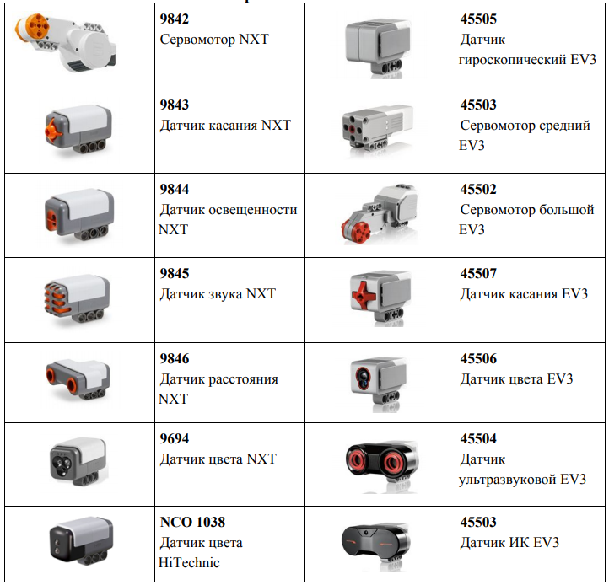

- Для успешного полного выполнения задания участникам рекомендуется иметь следующие компоненты в количестве:
- сервомотор большой – не менее 3;
- датчик цвета/освещенности – не менее 3;
- ультразвуковой дальномер – не менее 1.
- Сборка робота осуществляется в день соревнований. Время, отведенное на сборку и программирование робота - 120 минут. До начала времени сборки робота все части робота должны находиться в начальном состоянии (все детали отдельно). При сборке робота нельзя пользоваться инструкциями, как в письменном виде, так и в виде иллюстраций.
- Командам не разрешается изменять любые оригинальные части (например: EV3, NXT или RCX, двигатель, датчики, детали и т.д.).
- Разрешается использование деталей из набора HiTechnic, не имеющих отличий от оригинальных наборов Lego Mindstorms, но отличающихся цветом.
- В конструкции роботов нельзя использовать винты, клеи, веревки или резинки для закрепления деталей между собой.
- На микрокомпьютере робота должны быть отключены модули беспроводной передачи данных (Bluetooth, Wi-Fi), загружать программы следует через кабель USB.
- Автономная работа робота осуществляется под управлением программы, написанной на любом из учебных языков программирования.
- Робот, не соответствующий требованиям, не будет допущен к участию в соревнованиях, либо результат робота будет аннулирован.
5.1.5. Определение победителя.
- В зачет принимаются лучшая попытка по сумме балов набранных в заезде за наименьшее время.
- Победителем будет объявлена команда, получившая наибольшее количество очков.
- Если таких команд несколько, то победителем объявляется команда, по лучшему результату другого заезда.
- Команда победитель данного состязания будет рекомендована к участию в окружном этапе Интеллектуальной олимпиады Приволжского федерального округа среди школьников в Республике Марий Эл г.Йошкар-Ола 02-03 марта 2020 г..

  - Свободная категория «Сумо 25 на 25»
5.2.1. Правила проведения:
- В состязаниях участвуют команды с роботами из наборов Mindstorm, EV3, робот может быть собран только из одного из указанных наборов.
- Команды должны поместить робота в инспекционную область. После подтверждения судьи, что роботы соответствуют всем требованиям, соревнования могут быть начаты.
- Операторы могут настраивать робота только во время отладки.
- Если при осмотре будет найдено нарушение в конструкции робота, то судья даст 3 минуты на устранение нарушения. Если нарушение не устранено в течение этого времени, команда не сможет участвовать в состязании.
- После окончания времени отладки нельзя модифицировать или менять роботов (например: загрузить программу, поменять батарейки). Также команды не могут просить дополнительного времени.
- За победу роботу начисляется 1 балл, ничья – 0,5 балла.
- Робот, набравший большее количество баллов побеждает, при равном количестве баллов проводится дополнительный раунд.
5.2.2. Судейство:
- Организаторы оставляют за собой право вносить в правила состязаний любые изменения.
- Контроль и подведение итогов осуществляется судейской коллегией в соответствии с приведенными правилами.
- Судьи обладают всеми полномочиями на протяжении всех состязаний; все участники должны подчиняться их решениям.
- Если появляются какие-то возражения относительно судейства, команда имеет право в письменном порядке обжаловать решение судей в Оргкомитете не позднее 10 минут после окончания текущего раунда. После окончания раунда претензии не принимаются.
- Переигровка может быть проведена по решению судей в случае, когда робот не смог закончить этап из-за постороннего вмешательства, либо когда неисправность возникла по причине плохого состояния игрового поля, либо из-за ошибки, допущенной судейской коллегией.
- Члены команды и руководитель не должны вмешиваться в действия робота своей команды или робота соперника ни физически, ни на расстоянии. Вмешательство ведет к немедленной дисквалификации.
- Судья может закончить состязание по собственному усмотрению, если робот не сможет продолжить движение в течение 10 секунд.
5.2.3. Требования к команде:
- Операторы одного робота не могут быть операторами другого робота.
- В данной категории не могут участвовать члены команды, участвующие в других категориях.
- В день соревнований на каждого робота команда должна подготовить все необходимые материалы, такие как диск с программами, запас необходимых деталей и компонентов наборов ЛЕГО, запасные батарейки или аккумуляторы, а также удлинитель (сетевой фильтр).
- В зоне состязаний разрешается находиться только участникам команд (тренерам запрещено), организаторам и судьям.
- После старта попытки запрещается вмешиваться в работу робота. Если после старта заезда оператор коснется робота, покинувшего место старта без разрешения судьи, робот может быть дисквалифицирован.
- Участникам команды запрещается покидать зону соревнований без разрешения судьи.
- При нарушении командой одного из пунктов правил, команда получит предупреждение. При получении командой 3-х предупреждений команда будет дисквалифицирована.
5.2.4. Требования к роботу:
- Во время проведения инспекционной проверки и соревновательных раундов максимальные габариты робота не должны превышать следующие размеры: ширина 250 мм, длина 250 мм, высота 250 мм.
- Робот в ходе раунда может менять свои размеры в соответствии с установленными максимальными габаритами (после пятисекундной задержки).
- Вес робота не должен превышать 1 кг.
- Робот должен быть автономным, т.е. не допускается дистанционное управление роботом.
- Роботы должны быть построены с использованием только деталей конструкторов ЛЕГО Mindstorm, EV3.
- В конструкции робота можно использовать только один микрокомпьютер
- Командам не разрешается изменять любые оригинальные части (например: NXT, двигатель, датчики, детали и т.д.).
- В конструкции роботов нельзя использовать винты, клеи, веревки или резинки для закрепления деталей между собой.
- Функция Bluetooth на микрокомпьютере NXT должна быть отключена, загружать программы следует через кабель USB.
- Робот, не соответствующий требованиям, не будет допущен к участию в соревнованиях, либо результат робота будет аннулирован.
5.2.5. Требования к полям:
Поле (Рис. 1) представляет собой круг диаметром 105 см. Цвет поля — белый, цвет ограничивающей поле линии — чёрный толщина ограничивающей поле линии — не менее 5 см.
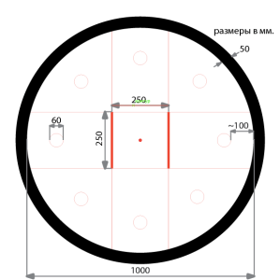

Рис. 1. Образец соревновательного поля

  - Свободная категория «Робофутбол»
5.3.1.Содержание:
- Робофутбол – командное соревнование 2х2 робота.
- В состязаниях участвуют команды с роботами из наборов Mindstorm, EV3, робот может быть собран только из одного из указанных наборов. Команды должны поместить робота в инспекционную область. После подтверждения судьи, что роботы соответствуют всем требованиям, соревнования могут быть начаты.
- Операторы могут настраивать робота только во время отладки. Если при осмотре будет найдено нарушение в конструкции робота, то судья даст 3 минуты на устранение нарушения. Если нарушение не устранено в течение этого времени, команда не сможет участвовать в состязании.
- После окончания времени отладки нельзя модифицировать или менять роботов (например: загрузить программу, поменять батарейки). Также команды не могут просить дополнительного времени.
- Доступ к игровому полю для настройки и проверки роботов возможен до начала соревнований. Управление роботом - дистанционное с использованием ИК-пульта, Bluetooth-соединения или приложения на смартфоне.
- Участники самостоятельно формируют команды по 2 человека/робота.
5.3.2. Судейство:
- Организаторы оставляют за собой право вносить в правила состязаний любые изменения, уведомляя об этом участников. В том числе, изменения могут быть внесены главным судьей соревнований в день соревнования.
- Контроль и подведение итогов осуществляется судейской коллегией в соответствии с приведенными правилами.
- Судьи обладают всеми полномочиями на протяжении всех состязаний; все участники должны подчиняться их решениям.
- Если появляются какие-то возражения относительно судейства, команда имеет право в устном порядке обжаловать решение судей с главным судьей не позднее окончания текущего заезда.
- Переигровка может быть проведена по решению судей в случае, когда робот не смог закончить этап из-за постороннего вмешательства, либо, когда неисправность возникла по причине плохого состояния игрового поля, либо из-за ошибки, допущенной судейской коллегий.
- Члены команды и руководитель не должны вмешиваться в действия робота своей команды или робота соперника ни физически, ни на расстоянии (без специального разрешения судьи).
5.3.3. Требование к команде:
- Операторы одного робота не могут быть операторами другого робота.
- К соревнованиям на каждого робота команда должна подготовить все необходимые материалы, такие как: комплект необходимых деталей и компонентов наборов конструктора, запасные батарейки или аккумуляторы и т.д., а также необходимые ноутбуки с установленным программным обеспечением и удлинитель (сетевой фильтр).
- В зоне состязаний (техническая зона и зона соревновательных полей) разрешается находиться только участникам команд (тренерам запрещено), организаторам, судьям.
- После старта попытки запрещается вмешиваться в работу робота (без специального разрешения судьи). Если после старта оператор коснется робота без разрешения судьи, то команда может быть дисквалифицирована.
5.3.4. Требования к роботу:
- Размеры робота ВхШхД 200х200х200 мм, вес до 1кг (размеры робота во время проведения состязаний не могут превышать указанные габариты). В качестве официального инструмента для определения соответствия размеров робота регламенту будет использованы линейки и/или рулетки, а также весы.
- Роботы должны быть построены с использованием деталей только конструктора ЛЕГО Перворобот (LEGO-Mindstorms).
- В конструкции робота можно использовать только один микрокомпьютер LEGO (EV3, NXT).
5.3.5. Условия соревнования:
- Продолжительность игры. Матч состоит из двух таймов по 3 минуты. Между таймами перерыв от 1 минута. Секундомер включен на протяжении всей игры (обоих таймов), без остановки времени (за исключением тайм-аутов, взятых судьей). По решению судьи команда может быть наказана одним голом за одну минуту опоздания к началу матча. Если команда не готова к игре через 2 минуты после её начала, она снимается с соревнований. При достижении разницы забитых голов в матче 5, матч завершается.
- Начало игры. Перед началом каждого тайма роботы устанавливаются в зоне перед своими воротами. Роботы не должны двигаться (колеса не должны вращаться). Судья устанавливает мяч в центр игрового поля. Судья дает команду к началу матча и операторы приступают к управлению своими роботами.
- Турнирная сетка. В зависимости от числа заявившихся команд турнир проводится по схеме play-off и/ или “каждый с каждым”.
- Подсчет очков. Гол засчитывается, если мяч полностью пересечет линию ворот. Ковш робота с мячом может пересекать линию ворот. Если мяч попадёт в ворота, отскочив от робота-защитника, который какой-либо своей частью находится на линии ворот или в “площади ворот”, он будет засчитан. После засчитанного гола команда, пропустившая его, начинает игру с центра поля. "Автоголы" будут засчитаны, даже если мячи были “затолканы” в ворота.
- Блокировка происходит в случаях, когда мяч надолго застрял между несколькими роботами (“затруднительная” ситуация) и ничто не может ее изменить в течение 10-30 сек. В случае блокировки игра останавливается и мяч устанавливается в центр поля. При объявлении ситуации блокировки, все роботы возвращаются в первоначальное положение как в начале матча.
- Если робот оказался неспособным самостоятельно двигаться, судья объявляет его поврежденным. Поврежденный робот может быть починен и, в случае необходимости и с разрешения судьи может быть возвращен в игру.
- Мяч будет считаться “в ауте”, если он покинул поле (перелетел за ограждение поля). После объявления “мяч в ауте”, его устанавливают в первоначальное положение как при начале матча.
- Игра приостанавливается по свистку судьи (тайм-аут), но при этом секундомер не останавливают – на усмотрение судьи. В этот момент все роботы должны сразу же остановиться и вернуться в те позиции, которые они занимали, когда прозвучал свисток. Остановленная игра возобновляется по сигналу судьи, при этом все роботы должны стартовать одновременно. Судья также может взять тайм-аут (“Referees Time Out”) для ремонта игрового поля или судью вызовут для уточнения правил проведения соревнований. Если остановка игры затягивается, судья может остановить секундомер.
- Перемещение робота оператором не разрешается. Перемещать роботов можно только по разрешению судьи.

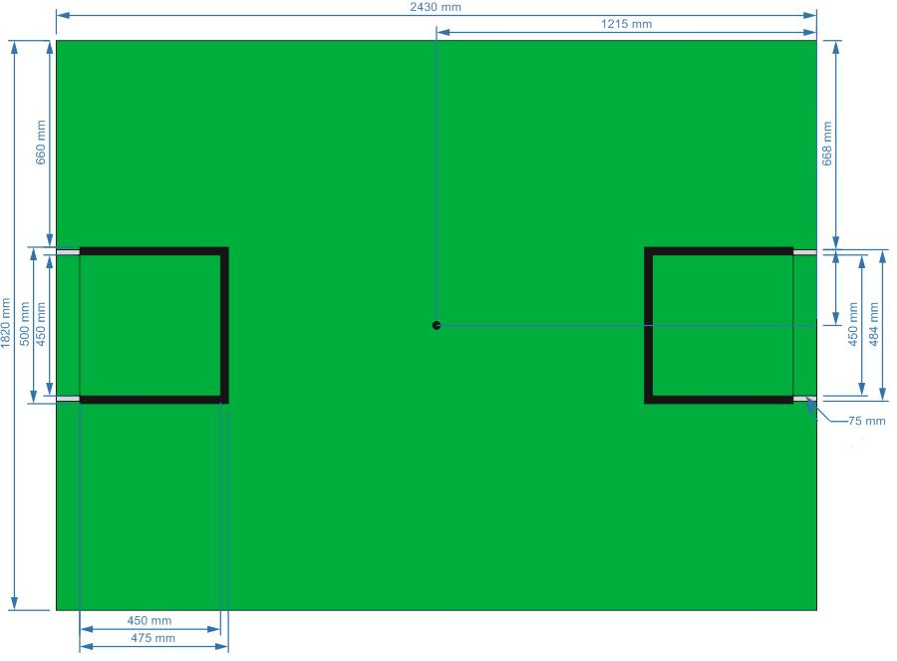
Рис. 2. Образец соревновательного поля «Робофутбол»
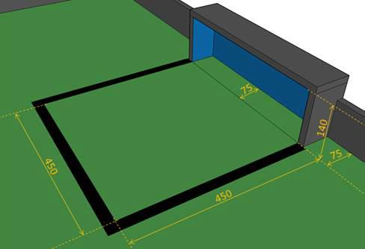

Рис. 3. Образец штрафной зоны соревновательного поля «Робофутбол»

6.3.6. Определение победителя.
- Победителем будет объявлена команда, занявшая первое место в турнирной таблице.

_____________________________________________________

